**Java Web开发**

**实验三**

**作业报告**

|  |  |
| --- | --- |
| 学 院 | 计算机 |
| 所在系 班 级 | 2017软件工程系9班 |
| 学 号 姓 名 | 03170510邹诗闻 |
| 指 导 教 师 | 郭晓燕 |
| 完 成 时 间 | 2019年3月 |

# 实验题目

# **Servlet编程—如何处理请求**

# 分析与设计

* 将第二章实训题的第二题，登录页面，提交用户名、密码，若用户名不为空字符串且长度在6-8位间，密码不为，空长度为6位，则登录成功，显示“***（用户名）登录成功！”，否则显示“***登录失败”。

# 关键源码（部分）

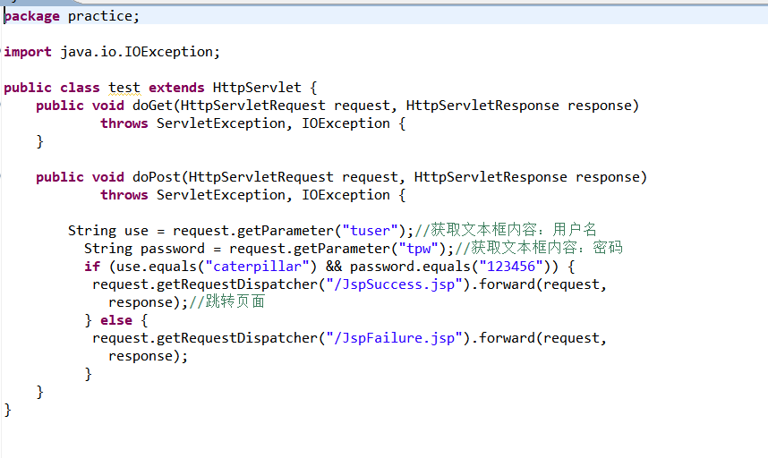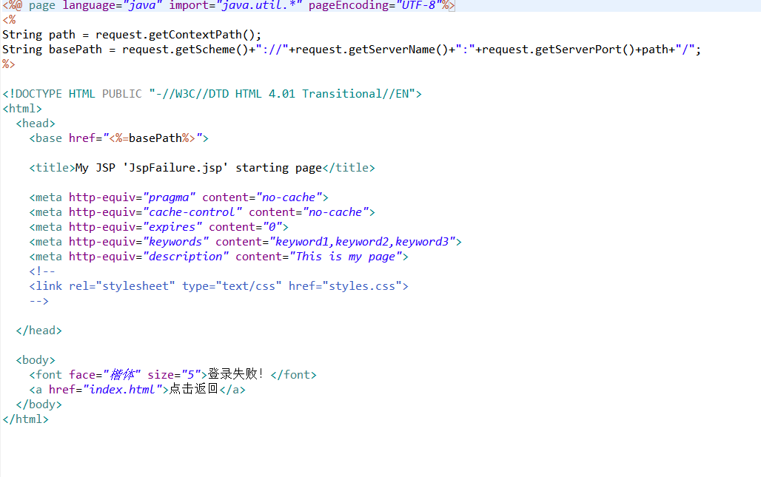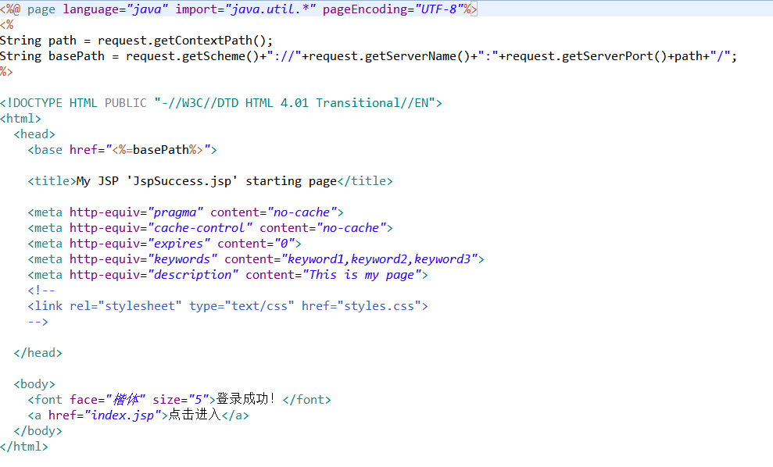

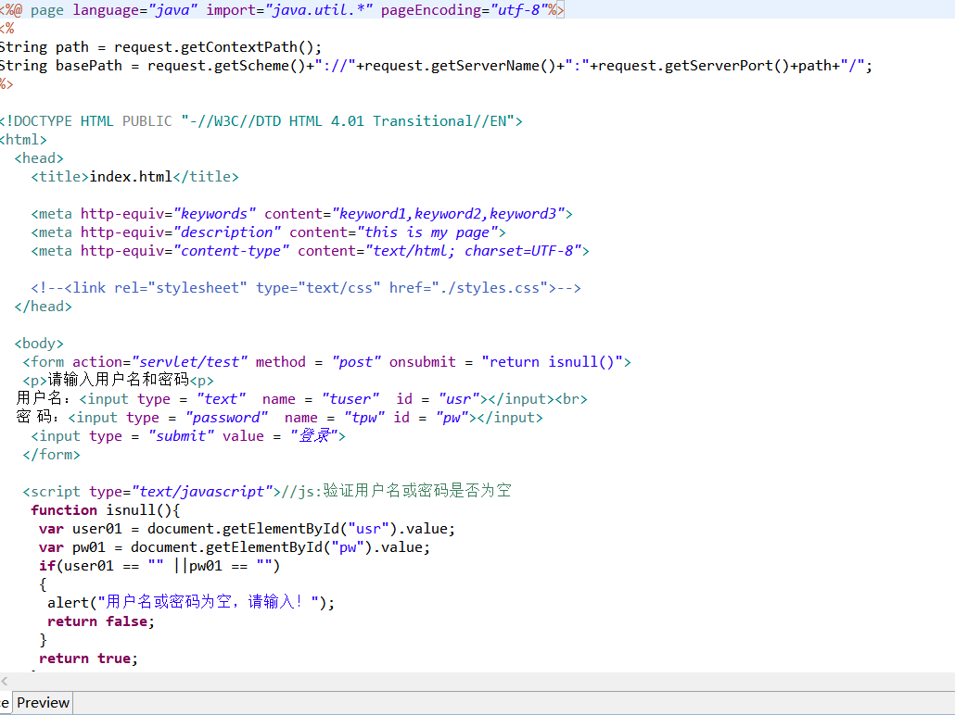

# 运行效果图

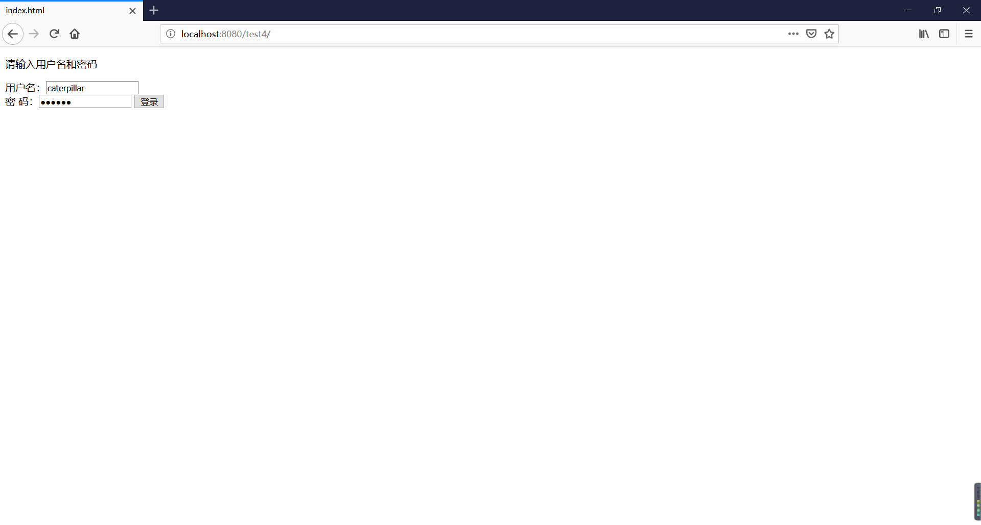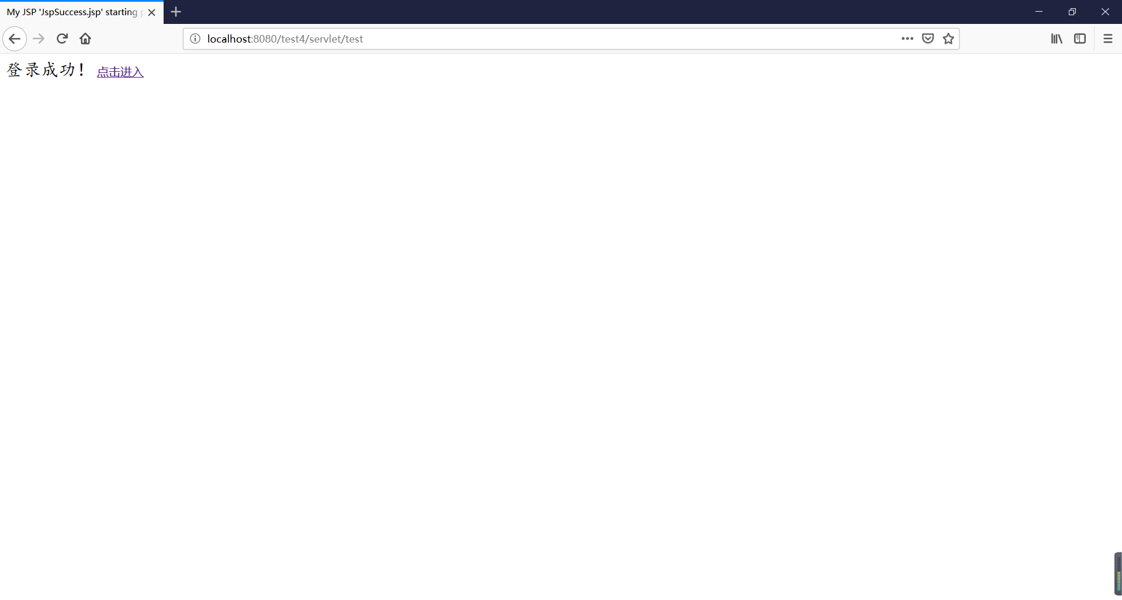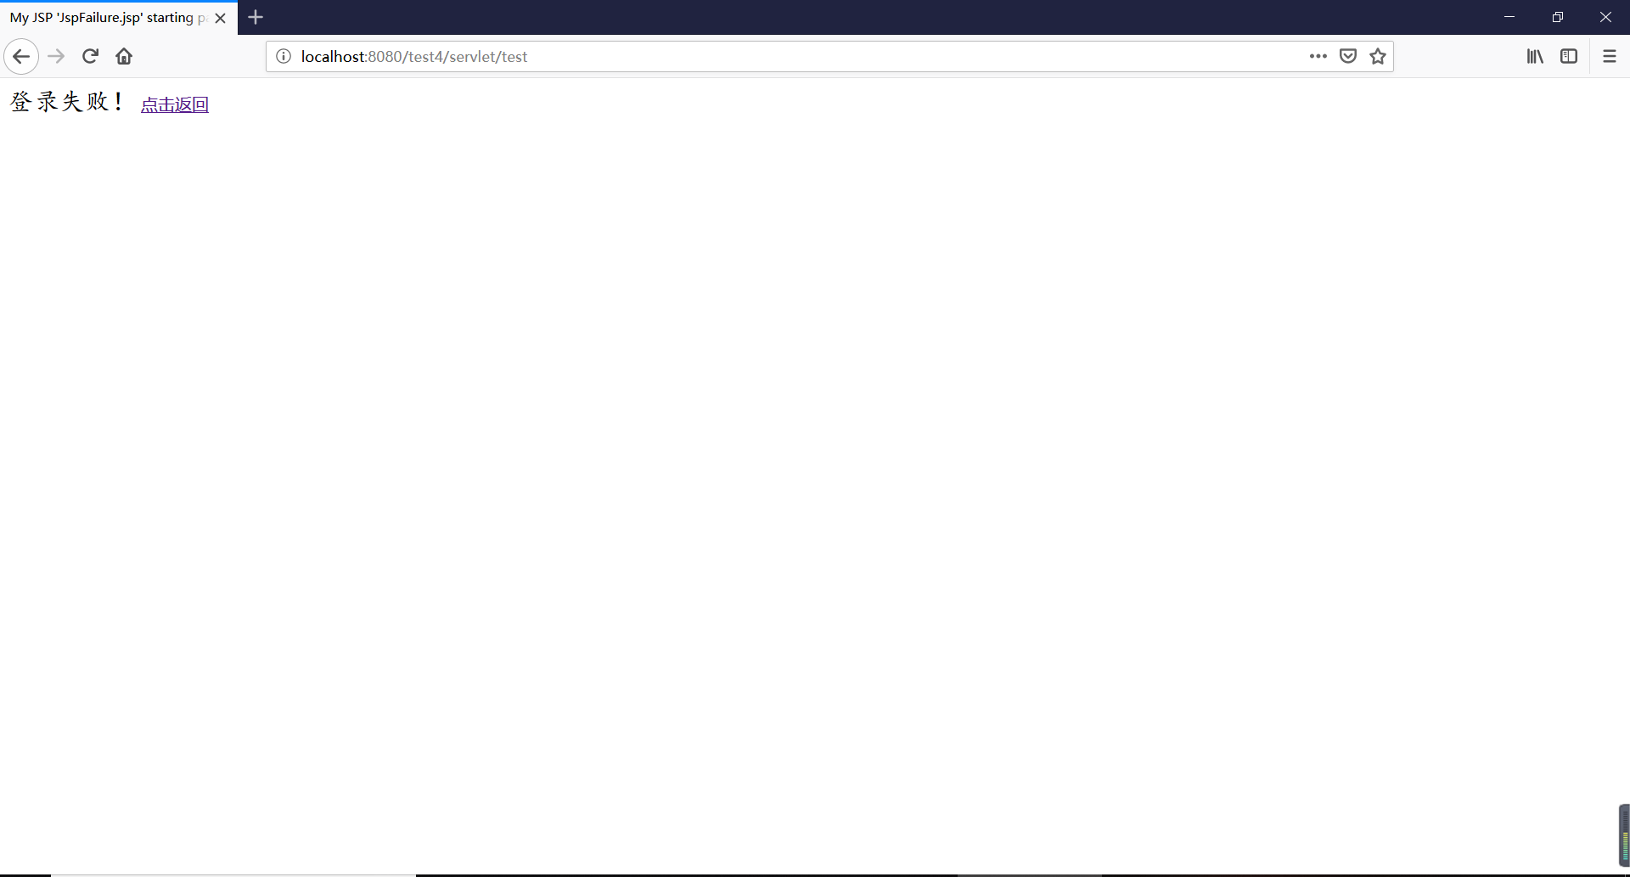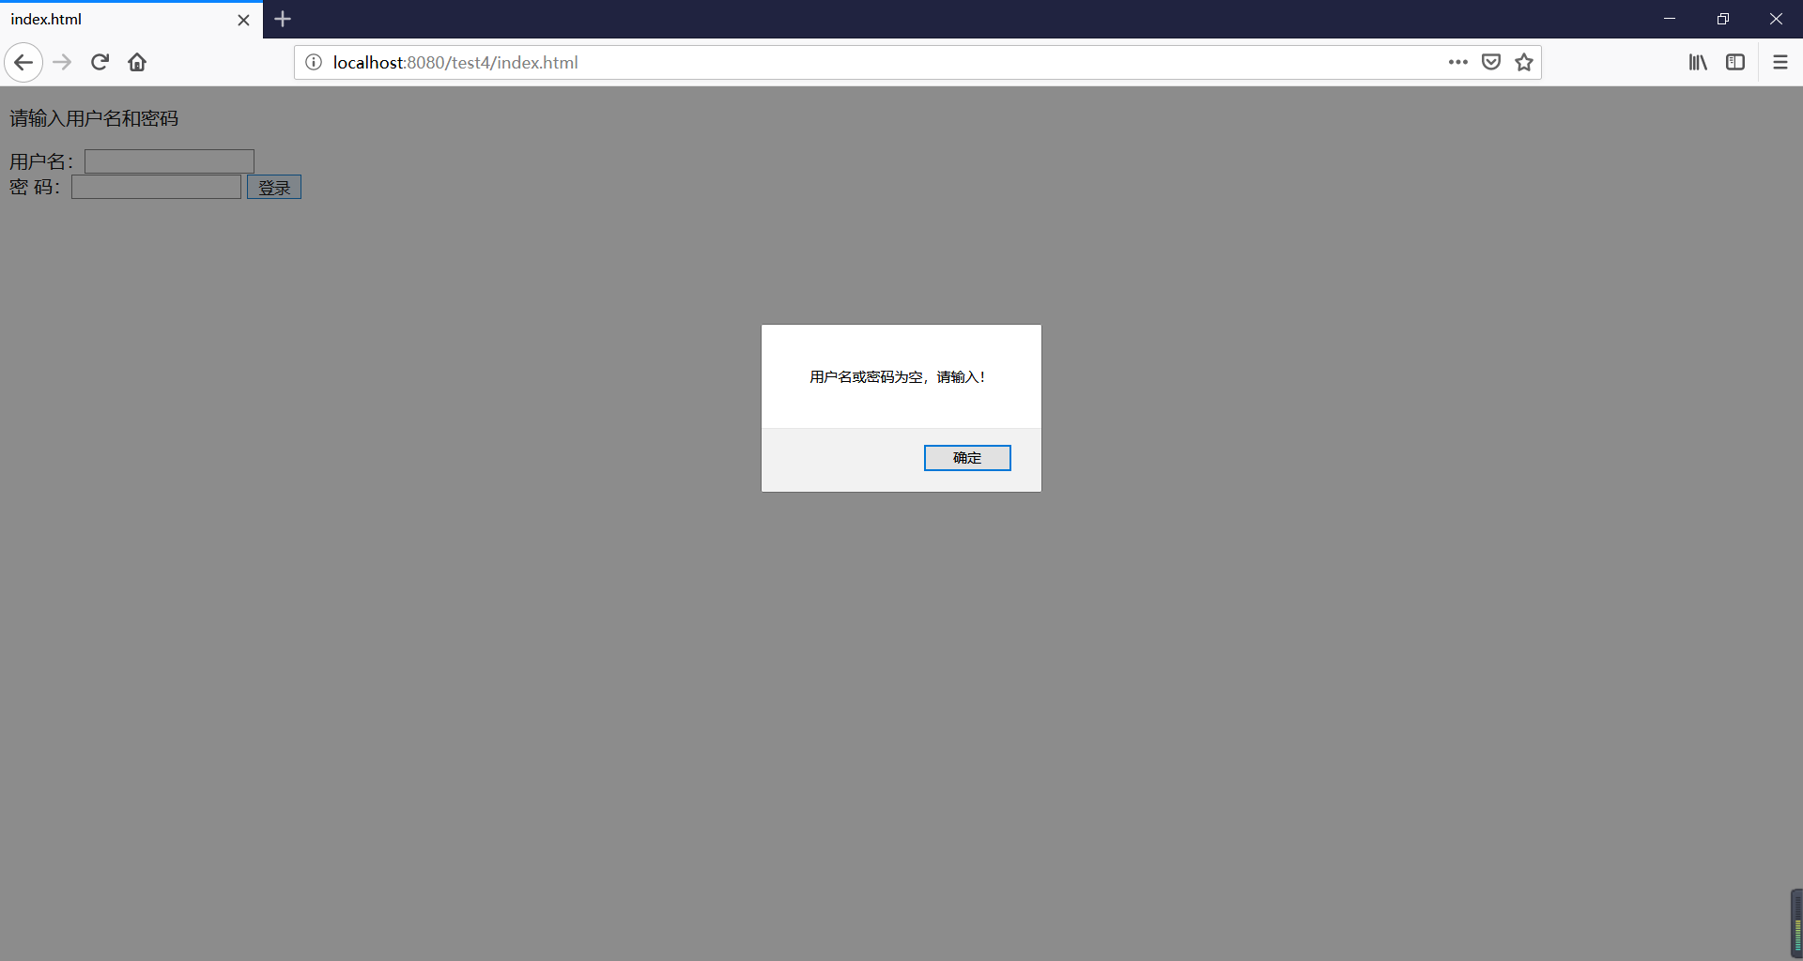

# 收获与问题

对servlet有了更加深入的了解